Banca abierta, la revolución del sector financiero

CONFERENCE 2018
#OpenBankingBilbao

INNOLAB Bilbao impulsará la innovación y las nuevas tecnologías con #OpenBankingBilbao

Esta plataforma de innovación abierta reunirá en la capital bizkaina a los mayores expertos de Banca Abierta, Fintech y Ciberseguridad.

Cuándo: 20 Junio 2018
Dónde: Torre Iberdrola
Horario: 9:00 - 15:00
Inscripción: www.OpenBankingBilbao.eus

Qué es Open Banking Bilbao
Open Banking Bilbao Conference es una conferencia englobada dentro del mundo de la Banca Abierta, Fintech y Ciberseguridad. El sector bancario está cambiando y existe la oportunidad de liderar el mundo de la innovación abierta en el sector financiero. El sector debe abrirse e innovar, ofrecer mejores productos y servicios a sus clientes, a la vez que desarrollar nuevas vías de ingresos.

En enero de 2018, irrumpió la normativa europea PSD2 en el sector financiero. El objetivo de la nueva norma es proteger mejor a los consumidores cuando efectúan pagos y promover el desarrollo y el uso de capacidades innovadoras de pago online y con móviles.

Esta conferencia es una oportunidad para entender qué es la banca abierta, la norma europea PSD2 y cómo impulsar una estrategia de Open Banking, además de aprender de casos de éxito del Reino Unido, líder mundial en Open Banking.

+info: www.OpenBankingBilbao.eus
Ponentes

+INFO +INFO +INFO +INFO

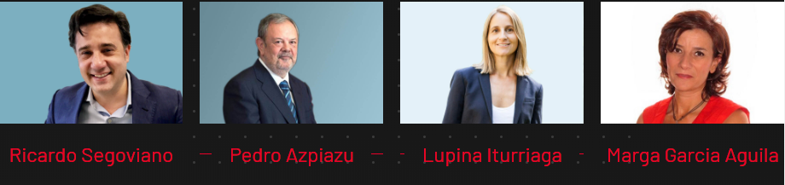

+INFO +INFO +INFO +INFO

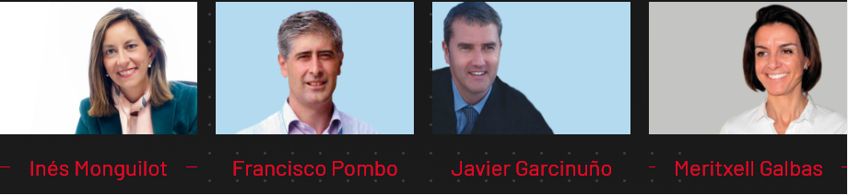

+INFO +INFO +INFO +INFO

+INFO

